Стояла поздняя осень. С деревьев давно облетели листья, и только на верхушке дикой яблони ещё висело одно-единственное яблоко.В эту осеннюю пору бежал по лесу Заяц и увидел яблоко.Но как его достать? Яблоко высоко висит — не допрыгнешь!— Крра-крра!
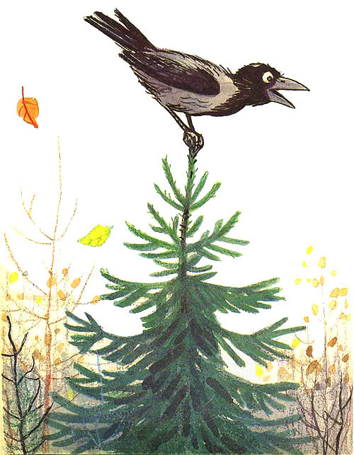
Смотрит Заяц — на ёлке сидит Ворона и смеётся.— Эй, Ворона! — крикнул Заяц. — Сорви-ка мне яблоко!
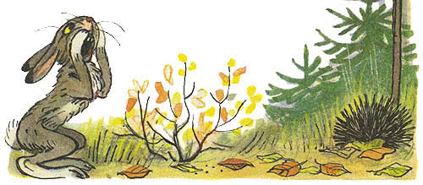
Ворона перелетела с ёлки на яблоню и сорвала яблоко. Только в клюве его не удержала — упало оно вниз.— Спасибо тебе, Ворона! — сказал Заяц и хотел было яблоко поднять, а оно, как живое, вдруг зашипело… и побежало.Что такое?Испугался Заяц, потом понял: яблоко упало прямо на Ежа, который, свернувшись клубочком, спал под яблоней. Ёж спросонок вскочил и бросился бежать, а яблоко на колючки нацепилось.
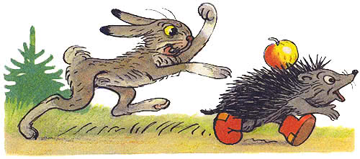
— Стой, стой! — кричит Заяц. — Куда моё яблоко потащил?Остановился Ёжик и говорит:— Это моё яблоко. Оно упало, а я его поймал.Заяц подскочил к Ежу:— Сейчас же отдай моё яблоко! Я его нашёл!К ним Ворона подлетела.— Напрасно спорите, — говорит, — это моё яблоко, я его себе сорвала.Никто друг с другом согласиться не может, каждый кричит:— Моё яблоко!
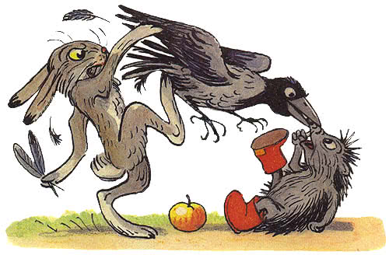
Крик, шум на весь лес. И уже драка начинается: Ворона Ежа в нос клюнула, Ёж Зайца иголками уколол, а Заяц Ворону ногой лягнул…Вот тут-то Медведь и появился. Да как рявкнет:— Что такое? Что за шум?
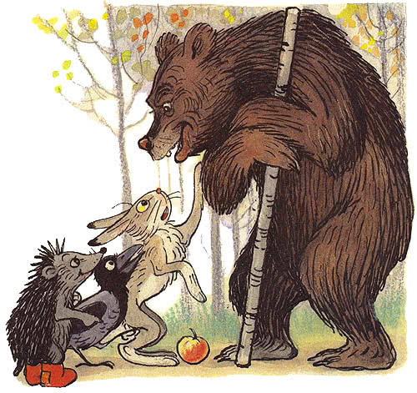
Все к нему:— Ты, Михаил Иванович, в лесу самый большой, самый умный. Рассуди нас по справедливости. Кому это яблоко присудишь, так тому и быть.И рассказали Медведю всё, как было.
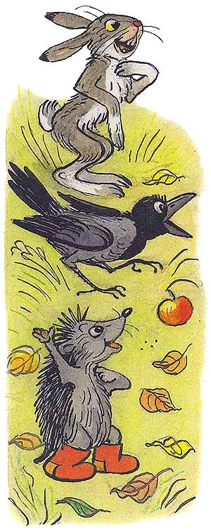
Медведь подумал, подумал, почесал за ухом и спросил:— Кто яблоко нашёл?— Я! — сказал Заяц.— А кто яблоко сорвал?— Как р-раз я! — каркнула Ворона.— Хорошо. А кто его поймал?— Я поймал! — пискнул Ёж.— Вот что, — рассудил Медведь, — все вы правы, и потому каждый из вас должен яблоко получить…— Но тут только одно яблоко! — сказали Ёж, Заяц и Ворона.— Разделите это яблоко на равные части, и пусть каждый возьмёт себе по кусочку.И все хором воскликнули:— Как же мы раньше не догадались!Ёжик взял яблоко и разделил его на четыре части.Один кусочек дал Зайцу:— Это тебе, Заяц, — ты первый яблоко увидел.Второй кусочек Вороне отдал:— Это тебе, Ворона, — ты яблоко сорвала.Третий кусочек Ёжик себе в рот положил:— Это мне, потому что я поймал яблоко.
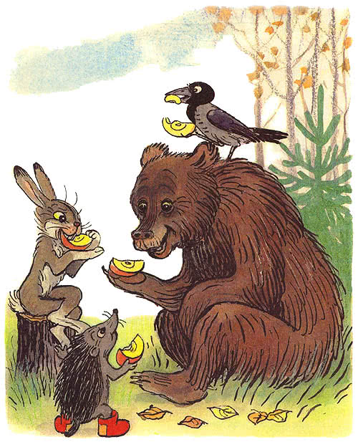
Четвертый кусочек Ёжик Медведю в лапу положил:— А это тебе, Михаил Иванович…— Мне-то за что? — удивился Медведь.— А за то, что ты нас всех помирил и уму-разуму научил!И каждый съел свой кусочек яблока, и все были довольны, потому что Медведь рассудил справедливо, никого не обидел.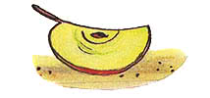
Иллюстрации В.Сутеева.

